Help4Skin Brodawki i kurzajki to preparat do usuwania kurzajek i brodawek metodą krioterapii (wymrażania) stosowaną także przez lekarzy:
- SZYBKI I SKUTECZNY:
    - efekt już po 1 użyciu ¹– preparat całkowicie wymraża kurzajki i brodawki aż do korzenia
    - aktywacja produktu jest prosta i trwa 1 sekundę

- BEZPIECZNY:
    - 12 jednorazowych aplikatorów eliminuje ryzyko przenoszenia wirusa;
    - umozliwia precyzyjną aplikację na obszar brodawki lub kurzajki
    - blokada urządzenia uniemożliwia niekontrolowane uruchomienie mechanizmu wymrażania np. przez dzieci.
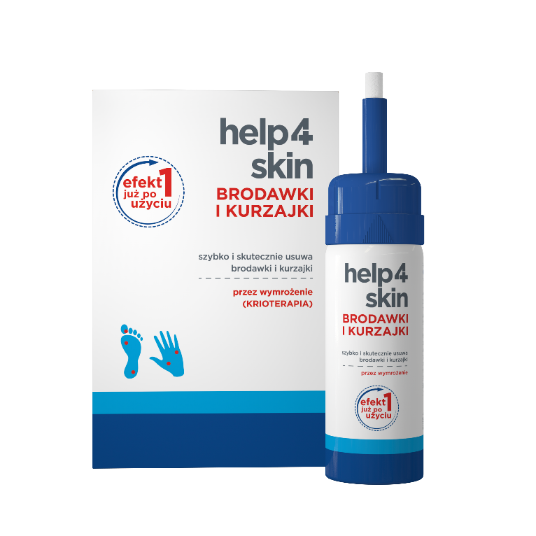
1. Zazwyczaj do usunięcia kurzajek wystarcza jeden zabieg. W razie konieczności zabieg należy powtórzyć po upływie 2 tygodni. Jeżeli po 4 zabiegach nie będzie poprawy, należy zgłosić się do lekarza.

wyrób medyczny
Może być stosowany u dzieci powyżej 4 roku życia.
Pojemność: 50 ml.

